Поисковые системы и поиск информации в интернете
Начало формы
Конец формы

Для поиска информации в интернете используются поисковые системы. Самый простой способ поиска – набор в строке для поиска нескольких «ключевых» слов – слов, которые точно встретятся на разыскиваемом сайте (сайтах), такую услугу предоставляют, например:
http://www.google.ru/
http://www.yandex.ru/
http://www.rambler.ru/
http://www.aport.ru/
http://www.yahoo.com/
В результате поисковая система предоставит ссылки на интернет сайты (страницы), на которых встречаются указанные ключевые слова.
Многие поисковые серверы позволяют бороться с опечатками и неправильной раскладкой клавиатуры. Наверняка многим часто случалось набрать при включенной английской раскладке клавиатуры русское слово, и получалось, например, gfhjdjp вместо паровоз. Тот же «Яндекс» сразу определит, что здесь что-то не так и вверху страницы с результатами поиска выдаст ссылку: Быть может, вы искали: паровоз, перейдя по которой можно получить страницу с правильными результатами. Аналогично можно бороться с опечатками. Если поисковому серверу покажется, что в слове допущена ошибка или опечатка, то он предупредит об этом той же фразой: Быть может, вы искали. Поговорим о том, какие слова лучше взять для запроса поисковому серверу. Во-первых, из интересующей пользователя темы нужно взять самые важные по смыслу слова, отражающие только суть вопроса. Например, если необходим материал по теме «Ловля пингвинов в Антарктиде в условиях полярной ночи», то вовсе не обязательно писать фразу целиком, результаты поиска в этом случае, скорее всего, не устроят запрашивающего, так как будет много лишнего.
Задача пользователя при составлении поискового запроса — выделить ключевые слова, задача поискового сервера — наилучшим образом обработать введенный запрос. В рассматриваемом примере ключевыми можно считать слова ловля пингвинов. Ведь известно, что кроме Антарктиды они нигде больше не водятся, ну а «полярную ночь» стоит отбросить хотя бы потому, что в реальности в таких условиях работать достаточно сложно.
Этот ироничный пример иллюстрирует, что пользователь, основываясь на своих знаниях и логике, должен выделить только необходимые ключевые слова, не перегружая запрос лишними терминами.
Рассуждая о том, какие слова нужно использовать в поисковом запросе, можно сформулировать несколько правил:
- выбирайте только самые важные ключевые слова, касающиеся рассматриваемой темы;
- слов не должно быть слишком много или слишком мало; некоторые считают оптимальным запрос, состоящий из трех-четырех слов, однако в разных случаях это количество может различаться;
- при неудовлетворительных результатах поиска попробуйте применить более мягкие условия для запроса, но ни в коем случае не более жесткие;
- если вы не удовлетворены результатами поиска на одном поисковом сервере, то попробуйте поискать на другом; механизмы работы у серверов неодинаковые, так что результаты могут различаться коренным образом.
Закладки над поисковой строкой позволяют искать информацию в нужном виде:
- Поиск картинок
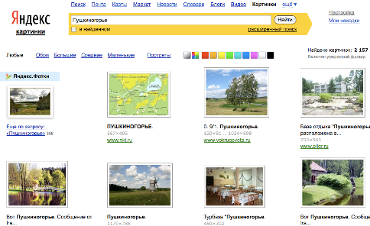
- Поиск на сайтах
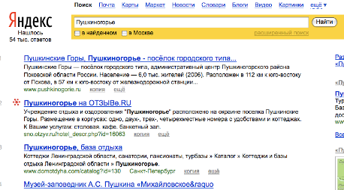
- Поиск на картах
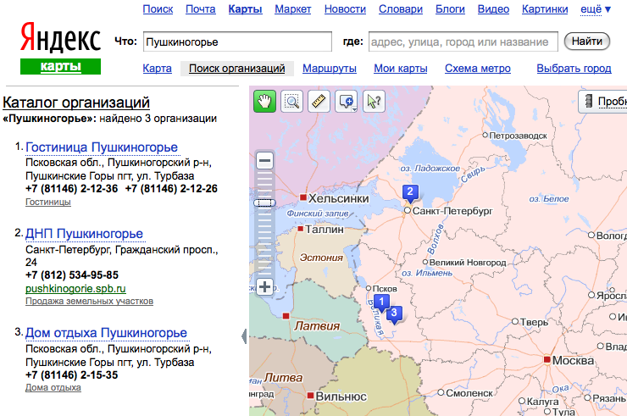
- Поиск в словарях
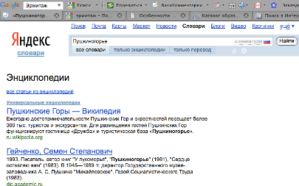
Многие поисковые системы предоставляют услуги расширенного поиска, позволяющие указывать кроме ключевых слов
- сроки последних изменений искомых сайтов,
- места расположения ключевых слов на страницах (в заголовке, в адресе, в основном тексте и т.д.),
- комбинации, в которых встречаются ключевые слова (обязательно все вместе, все в любом порядке, хотя бы одно), также можно указать, какие слова не должны встречаться.
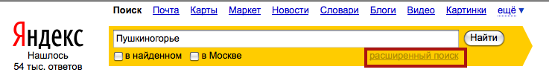
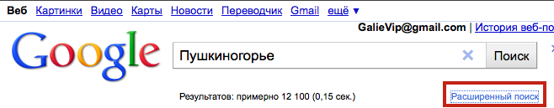
Примерный вид расширенного поиска.
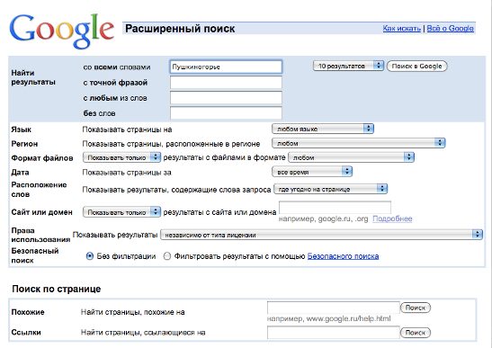
Начало формы
Конец формы

